Samichlauslieder und Versli

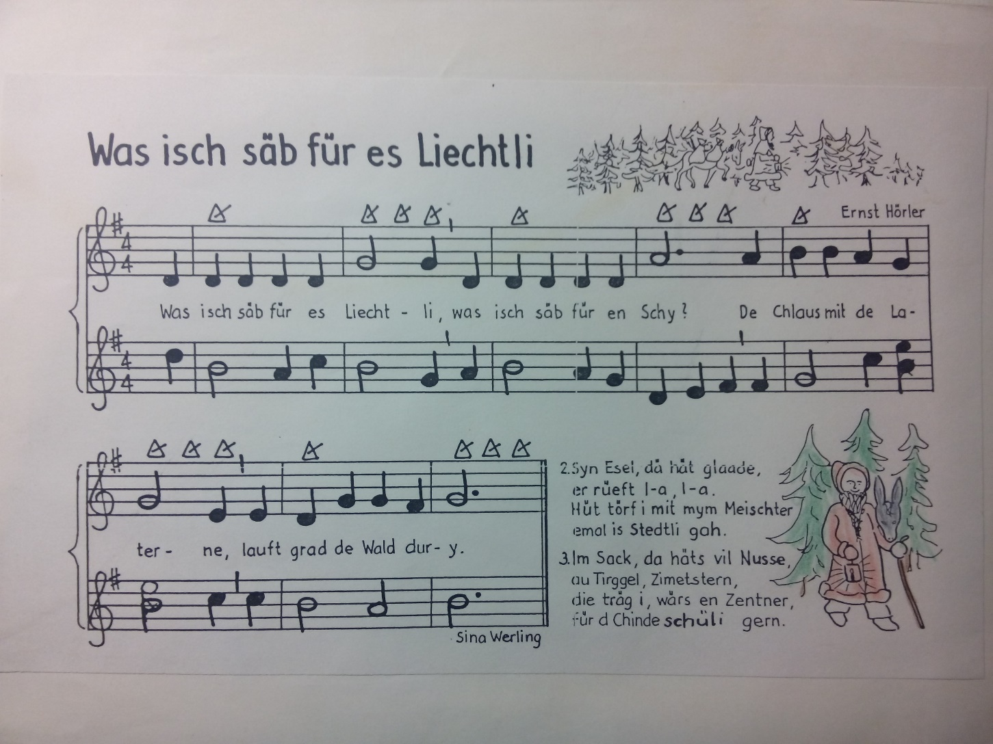
→ wir singen Strophe 1 & 2

- Samichlaus ich hett en Wunsch.
Wänn du dänn zu euis hei chunnsch,
wett ich mit dir use gah
und ächli zum Esel stah
wett sin Chopf i'd Arme näh
und ihm ächli z'Ässe gäh.
(www.vogelschutz-staufen.ch)
- De Wald isch wiiss und voller Schnee,
ich glaub, ich han de Chlaus grad gseh.
Mis Herzli chlopfed ganz fescht und gschwind,
gaht er no zu andere Chind?
Chum ine, liebe Samichlaus,
und lär Diin Sack grad us,
chumm, bliib doch no es Wiili i euisem warme Huus!
(www.vogelschutz-staufen.ch)

- Hüt isch Samichlause-Tag.
und euisi foif Finger, sind's ächt parat?
Dä wott am Chlaus go Tür ufmache.
Dä het ihm extra Guetsli bache.
Dä wott ihm heisse Tee serviere,
und dä es Gschänkli presentiere.
Doch dä wo s'Värsli sött ufsäge,
versteckt sich bi dä Chällerstäge!

(www.werkelidee.npage.ch)

